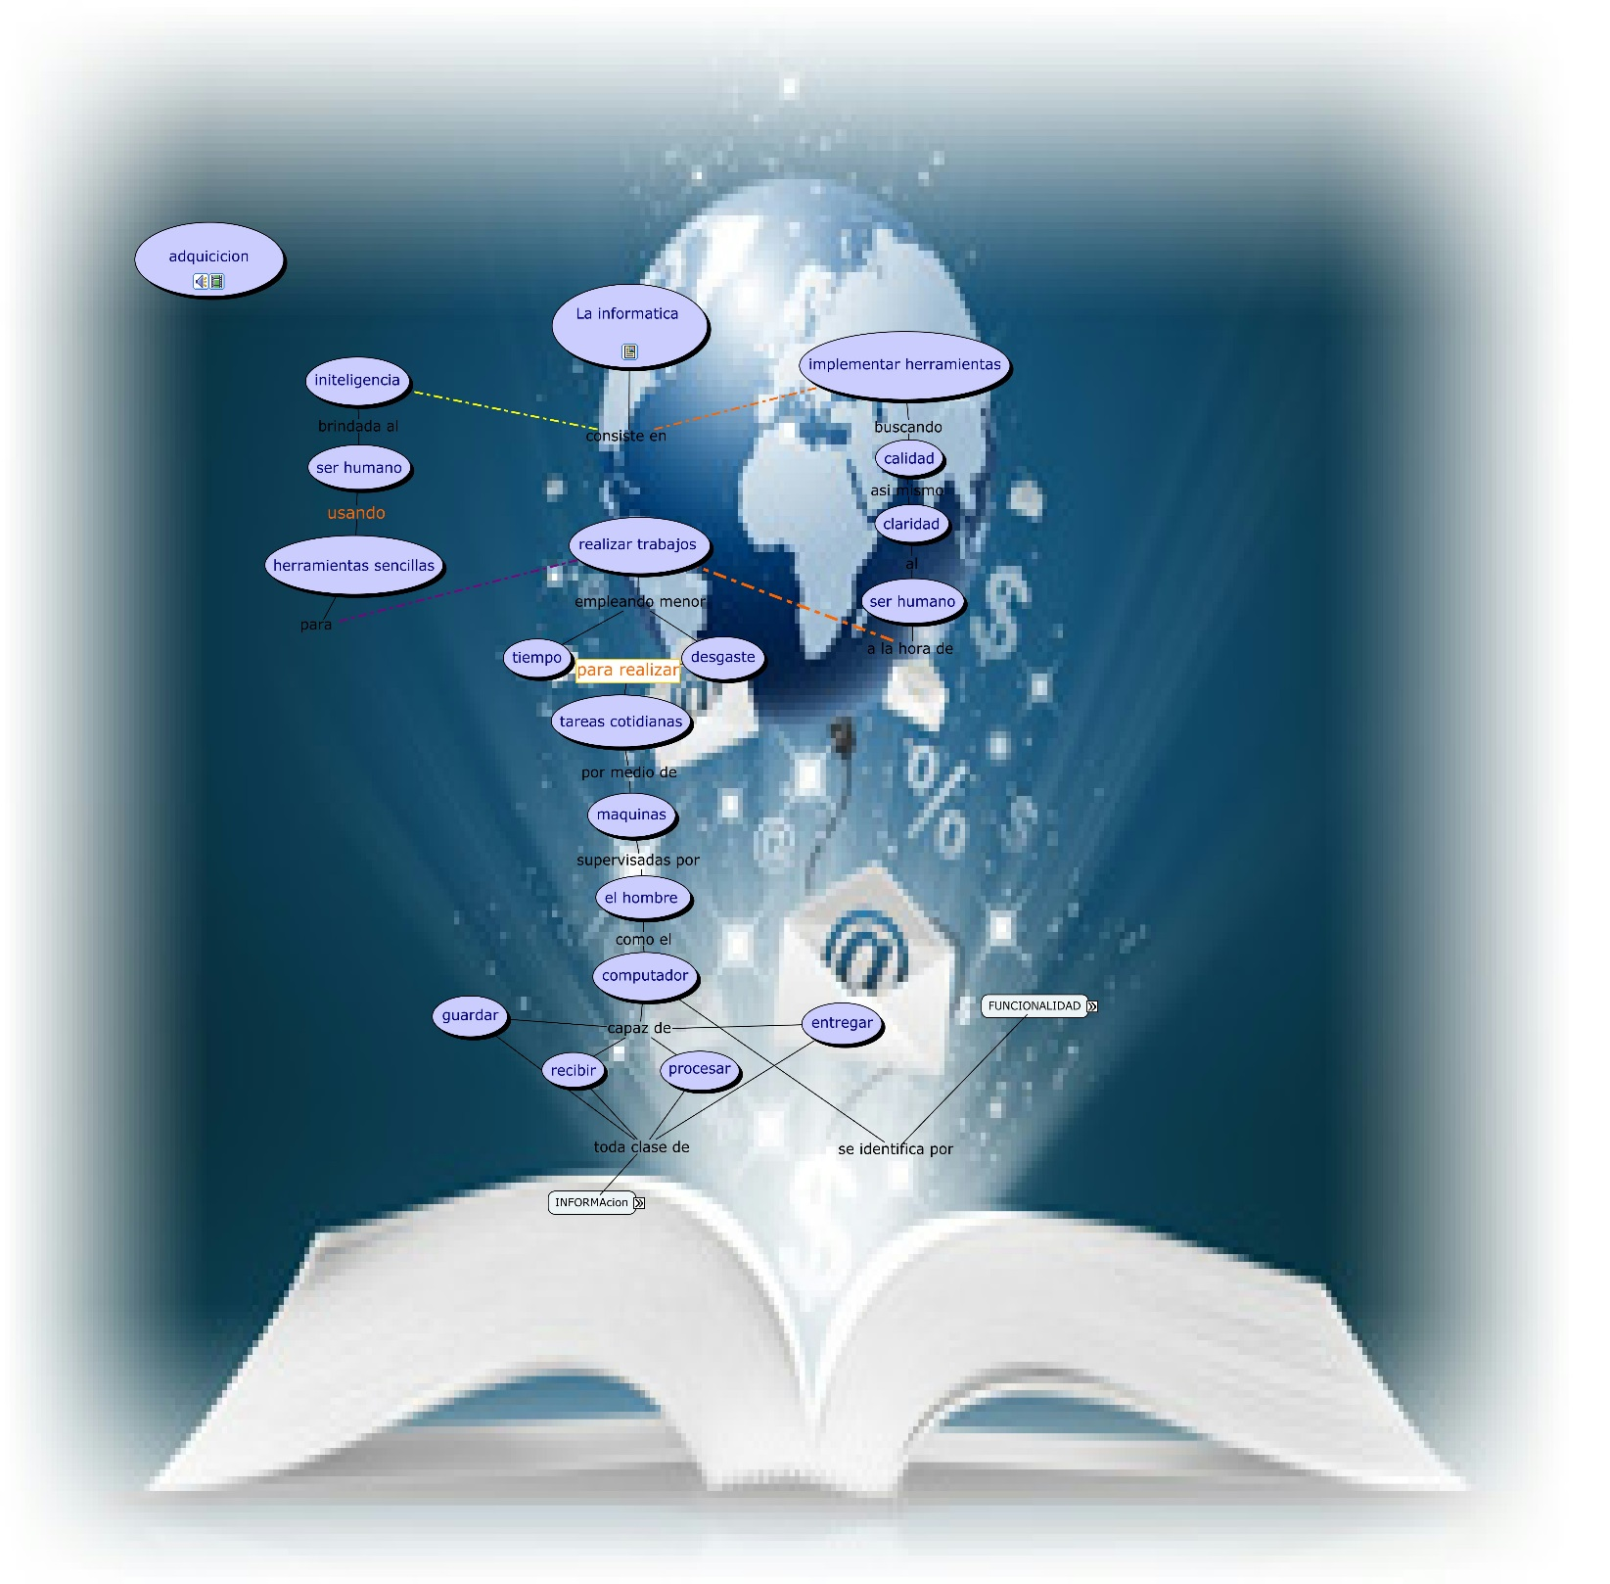

- La informática consiste en implementar herramientas, buscando calidad así mismo claridad al ser humano.
- Inteligencia brindada al ser humano, usando herramientas sencillas para realizar trabajos.
- Realizar trabajos empleando menor tiempo y menor desgaste.
- Para realizar tareas cotidianas por medio de máquinas supervisadas por el hombre.
- El computador capaz de guardar recibir procesar y entregar toda clase de información.
- El computador se identifica por su capacidad de y características tales como: velocidad, enviar información, recibir códigos, almacenar ejecutar instrucciones, mover datos, entregar resultados etc.
- implementar herramientas buscando calidad
- herramientas sencillas para realizar trabajos
- características y capacidades como ejecutar instrucciones
- guardar toda clase de información
- recibir la información se conoce como la parte que permite adquirir conocimiento
- menor tiempo implementado para realizar tareas cotidianas
- La informática consiste en implementar herramientas con calidad así mismo claridad
- el hombre así como el computador adquirir conocimiento que son necesarios.

